用发光二极管体会交流电及直流电

实验内容
在没有电源装置的情况下，也可以用开关进行交流、直流的切换，并且，通过在暗室中摇晃本装置，以此来了解交流与直流的不同。

所需材料
按照后面所述的顺序自行制作本装置。胶合板（厚4mm，20cm×23cm），木板（1.5cm×1.5cm×20cm），发光二极管（红，绿）2个，铁丝（16cm），接线柱2个，单线（直径1mm，24cm），电池盒（5号电池用）2个，电阻（约100Ω，约10kΩ）2根，AC导线（2m），棉丝3个，塑料管（直径4mm，长3.5cm：空气泵用）。

实验方法

【直流电，其电流方向通常是一定的】
- 如图1所示，在AB之间连接红、绿发光二极管。
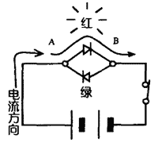
- 接如图1所示的方向连接电池。
- 把电池盒的开关打开，红色二极管发光，绿色二极管不发光。
- 按图2所示的方向连接电池，打开开关，于是，与3相反。绿色二极管发光。
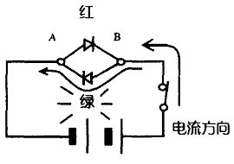
- 按照步骤3，让红色发光二极管发光，然后如图3所示用手左右摇晃它，就能看到发光二极管的光像线条一样。
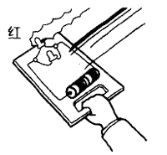

【交流电的电流方向通常是变化的】
- 将电池盒的开关断掉（或者将电池取出也可以管）。
- 将红、绿发光二极管如图4那样连接起来，AC导线与100V交流电相连。于是我们就会看到红、绿二极管开始发出光亮。
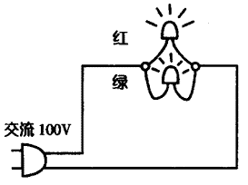
- 如图5所示左右摇晃这个二极管，会看到发光二极管时亮时灭。把它放到黑暗的场所，红色二极管熄灭，绿色二极管闪亮。
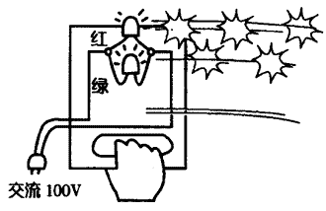

【制作顺序】
- 用锯切下—块胶合板。
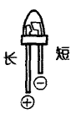
- 由于二极管的腿很短，所以，可以焊上一截铁丝，以便能够与接线柱连接上。
- 请仔细看看二极管，它的两个腿的长短是不一样的。
- 在红色的接线柱上，将红色二极管接在＋侧，绿色二极管接在－侧。
- 将电池盒的＋端子部弄成凸起状。
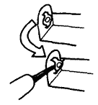
- 不用左侧的电池盒的开关，用钳子切断开关。
- 电池盒用木螺丝固定。
- 电池盒与电池盒之间要焊接上100Ω的电阻。
- 接线柱和电池盒之间用导线连接。
- （a）将10kΩ的电阻的两端留出5～10mm，切断多余的部分。
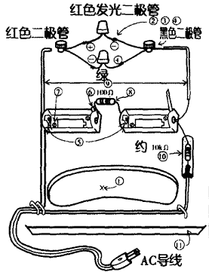
（b）将电阻的一端如图所示焊上。
（c）贴上保护塑料膜，将电阻的端子焊在电池盒上。
（d）为了不让保护膜脱落，可使用粘合剂。
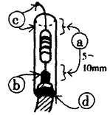
- 用U形钉固定AC软线时，要在三合板的底下垫上木板。

说明
我们用示波管来显示直流电和交流电的波形，就会得到如图所示的图形。二极管或亮或灭是与其电流方向相对应的。
